High speed bearing dataset

(Данные о подшипниках)

Этот набор данных берется из высокоскоростного вала ветровой турбины мощностью 2 МВт с измерением, проведенным в течение 50 последовательных дней (5 ссылок на скачивание ниже содержат 10 дней данных). У подшипника есть дефект внутреннего кольца, который увеличивается в степени тяжести в течение 50-дневного периода. Высокоскоростной вал приводится в действие зубчатой передачей.

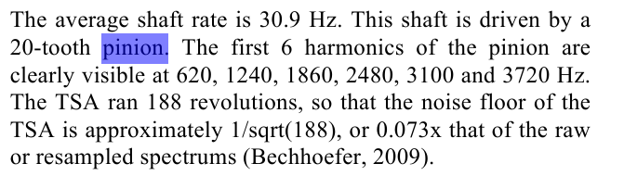

Подробная информация:

|  |  |
| --- | --- |
| Номинальное состояние машины: | Увеличение внутренней неисправности подшипника |
| Оценка мощности: | 2 МВт |
| Номинальная скорость: | 1800 об/мин |
| Информация о подшипнике: | |
| FTF:  BPFO:  BPFI:  BSF: | 0.42 x (shaft speed)  6.72 x (shaft speed)  9.46 x (shaft speed)  2.87 x (shaft speed) |
| Частота дискретизации: | 97656 Гц |
| Длинна записи: | 6 секунд |
| Измеренная ось: | Радиальная |
| Тип датчика: | Акселерометр |

Отчет

Сигнал 50

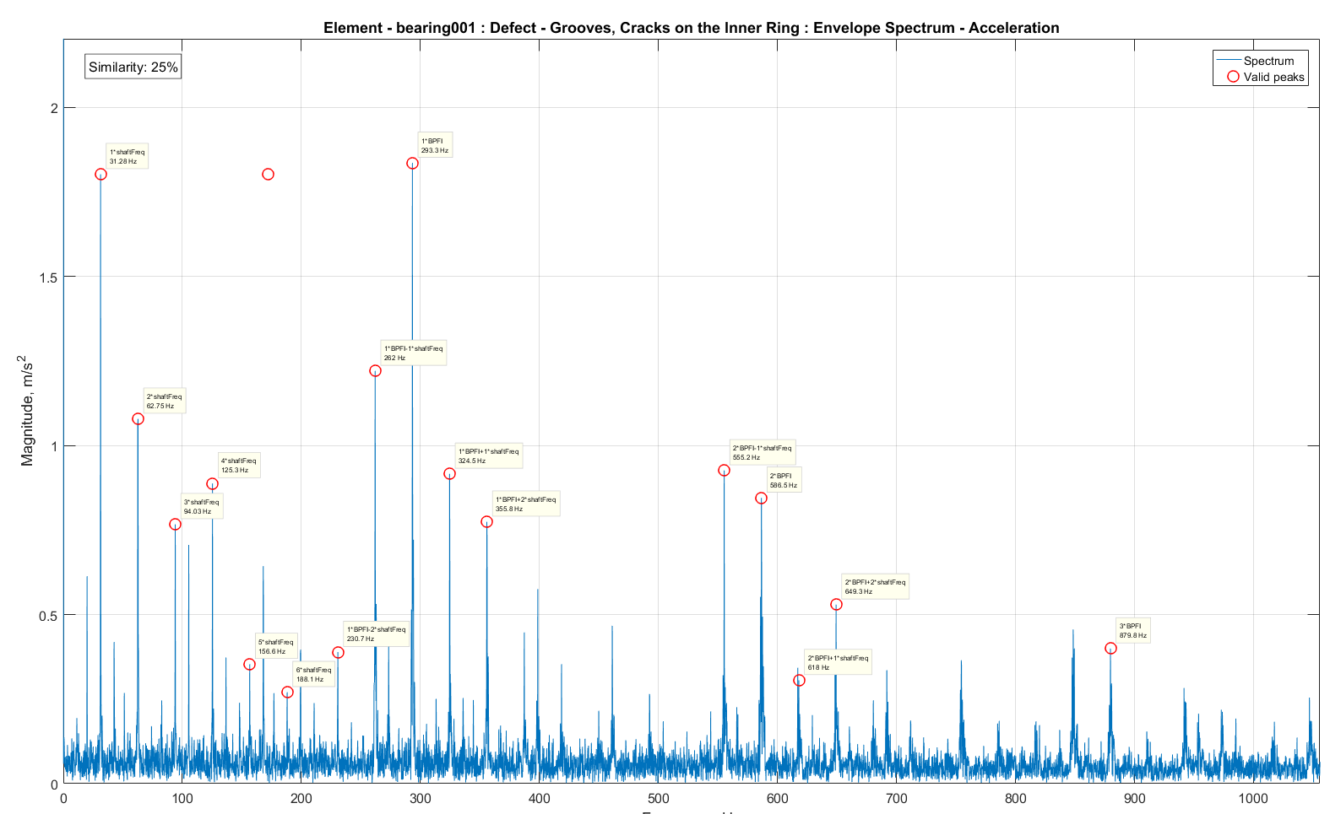

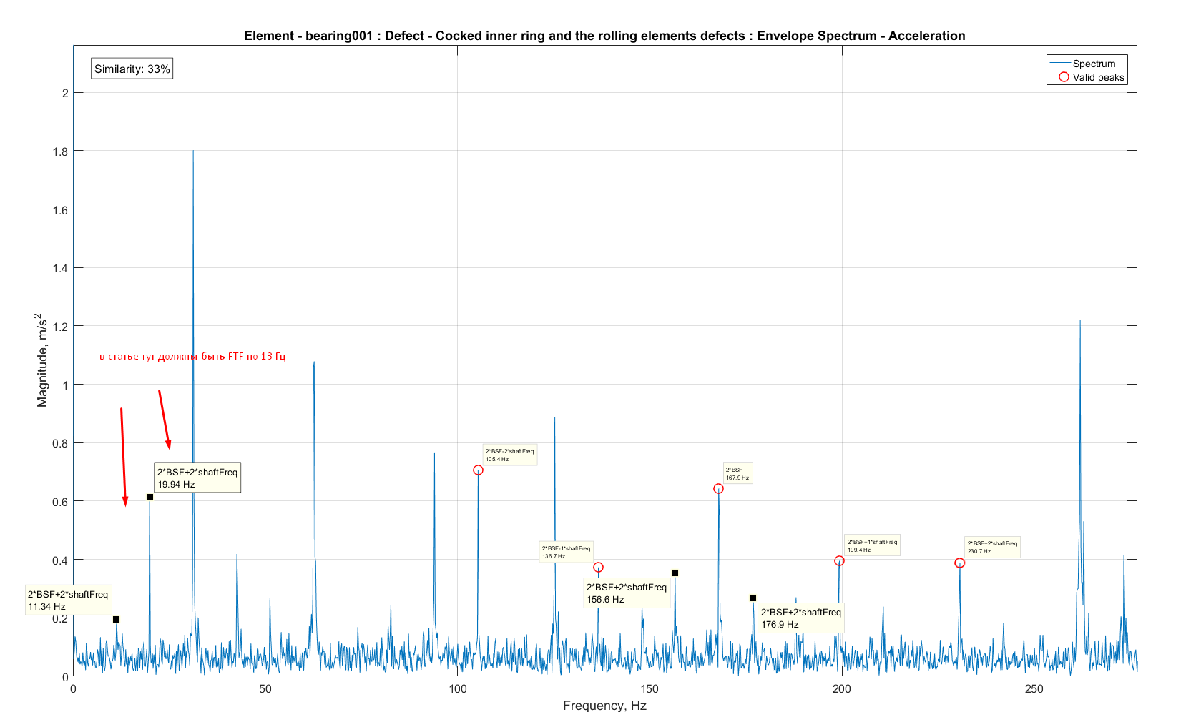

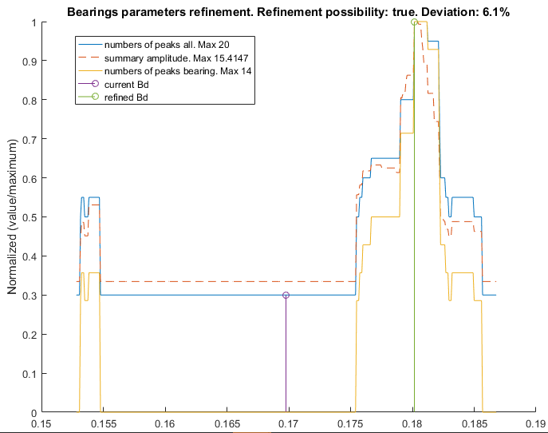

Сигнал 5

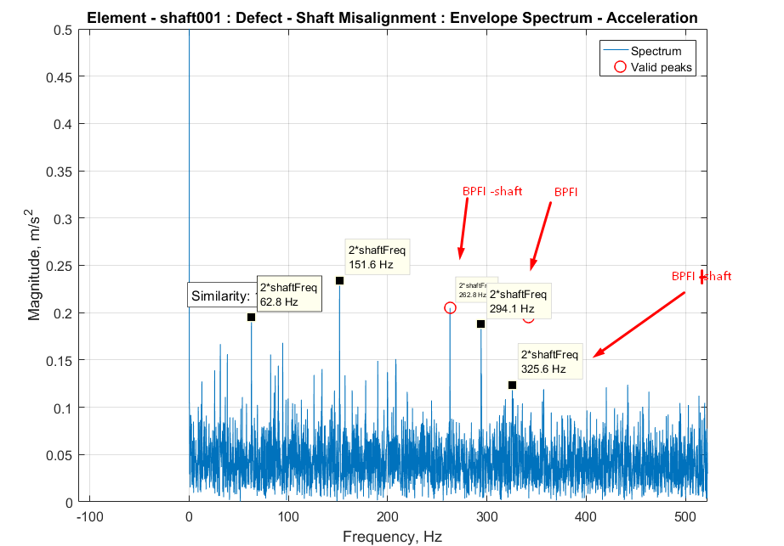

Уточнение не прошло

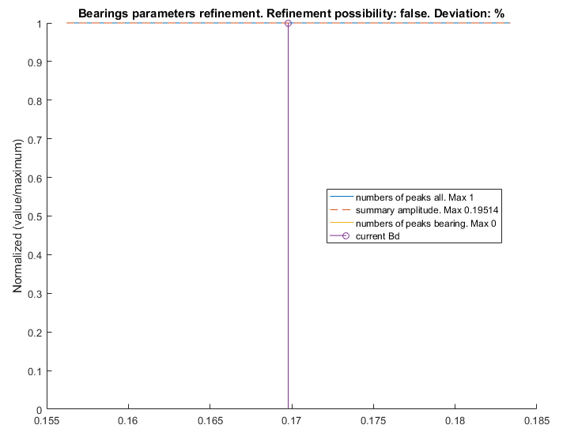

Сигнал 15

Очень большой уход. В спектре изначально не обнаружило пиков подшипника.

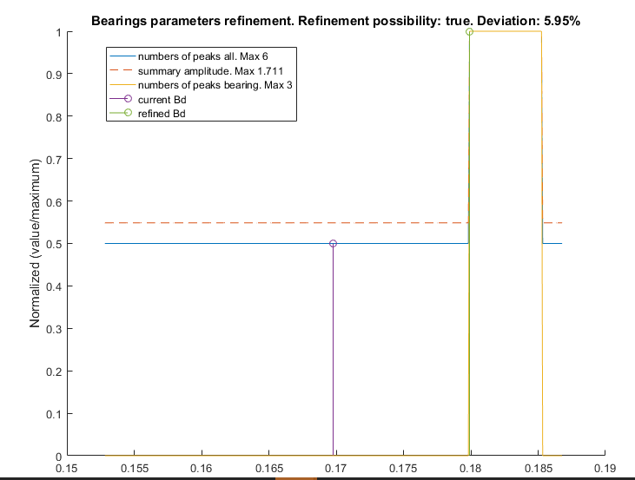

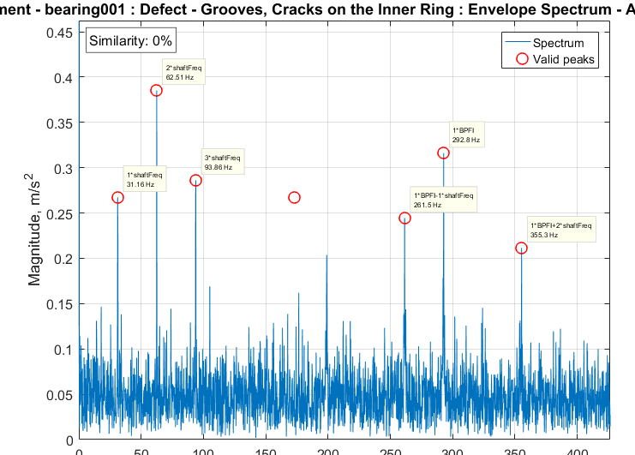

Сигнал 25

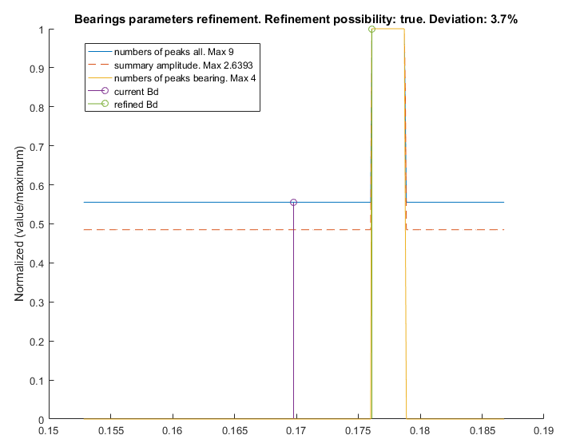

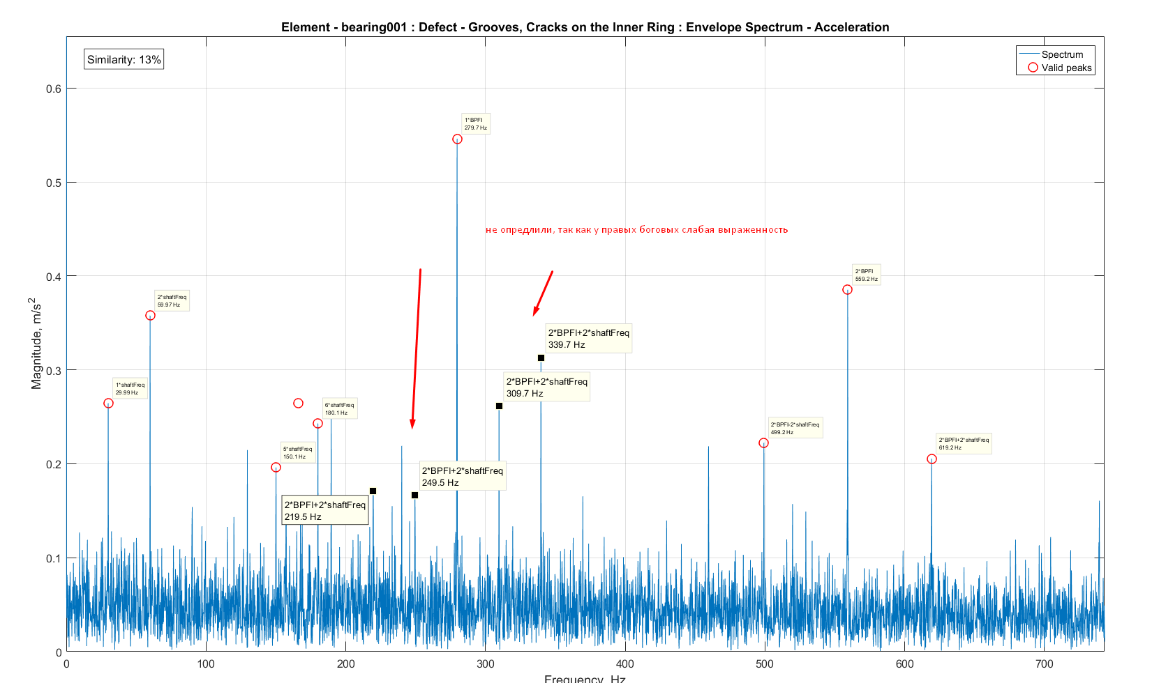

Сигнал 35, такое обнаружение может плохо сказаться на истории

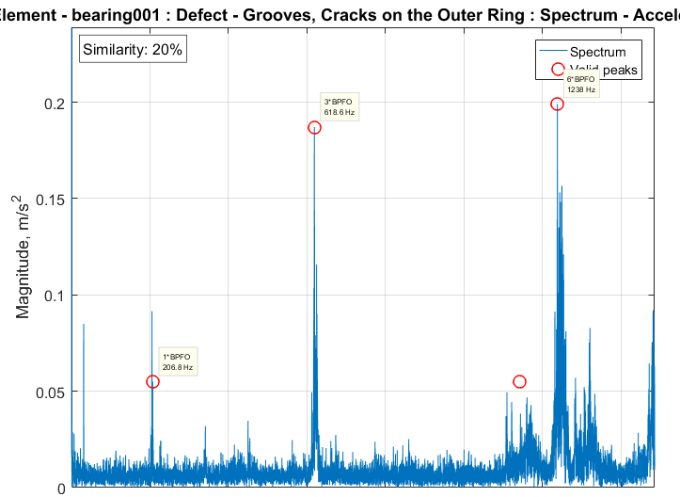

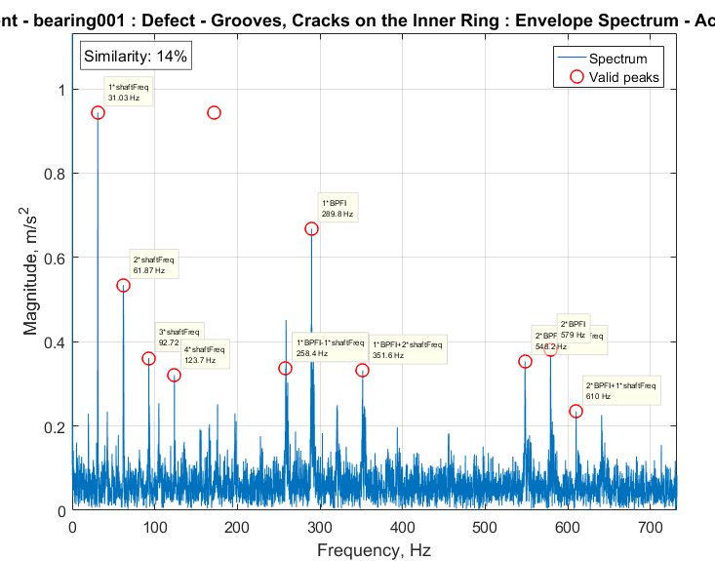

Макс отклонение 10, шаг 0,05 процентов

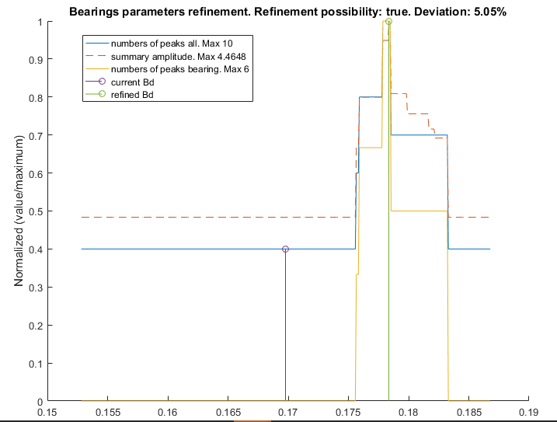

Сигнал 45

